SQL文生成補助ツール　使用方法

情報工学科4年SQL文生成補助ツール開発グループが作成している「SQL文生成補助ツール」webシステムβ版の使用方法説明書です。

1. 利用環境

・インターネット環境

・ブラウザ：Google Chrome

※Google Chromeのダウンロード

<https://www.google.co.jp/chrome/browser/features.html>

Google Chromeがインストールされていない場合は、上記のURLからインストーラーのダウンロード、インストールをお願いします。

1. SQL文生成補助ツールURL

<http://aso-sqlgenerator.github.io/>

上記のURLからSQL文生成補助ツールを開くことができます。

1. 主な機能

SQL文生成補助ツールで利用できる主な機能は

・パーツ組み立てCREATE文生成機能

・テーブル入力INSERT文生成機能

・テーブル入力UPDATE文生成機能

・パーツ組み立てUPDATE文生成機能

・テーブル入力DALETE文生成機能

・パーツ組み立てDALETE文生成機能

・ボタン入力DROP文生成機能

・パーツ組み立てSELECT文生成機能

の8つです。

1. パーツ組み立てCREATE文生成機能使用方法

パーツスペースに用意されている、テーブルを作成する際に必要な情報のパーツを組み立てて、CREATE文を生成します。

* 1. CREATEタブに切り替えます。

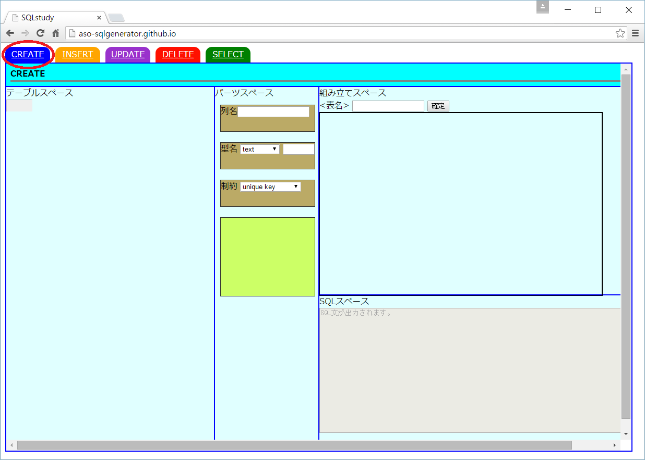

* 1. パーツスペースにある黄緑色のパーツ（列数を指定するパーツ）を組み立てスペースに必要な数だけドラック＆ドロップします。

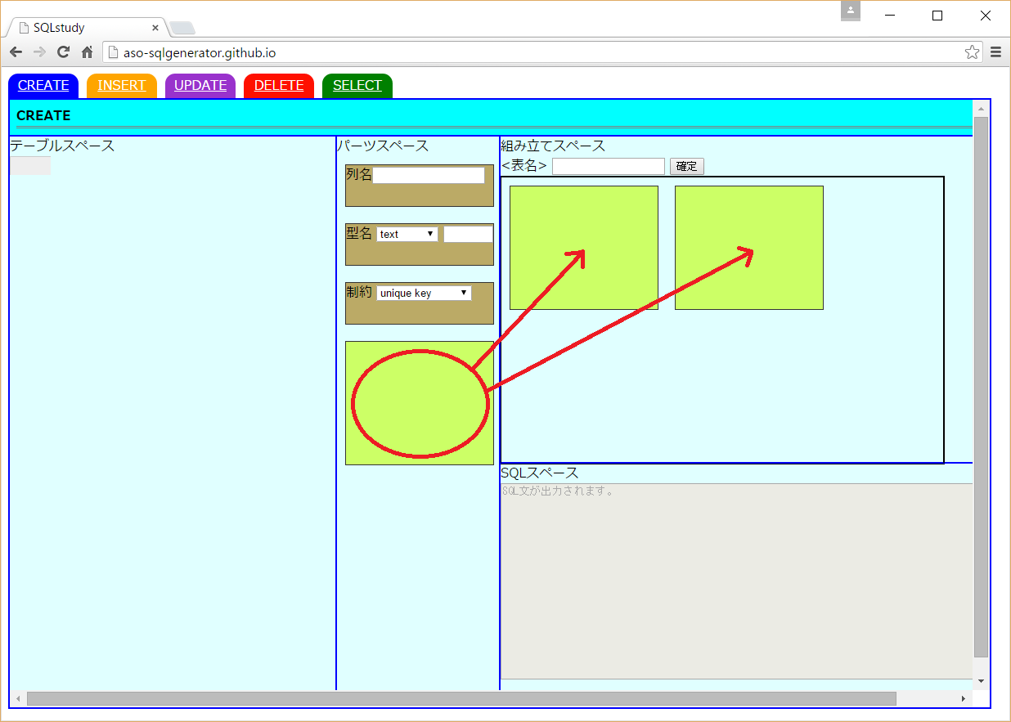

* 1. パーツスペースにあるベージュ色のパーツ（列情報を指定するパーツ）を組み立てスペースにある黄緑色のパーツ内に必要な数だけドラック＆ドロップします。

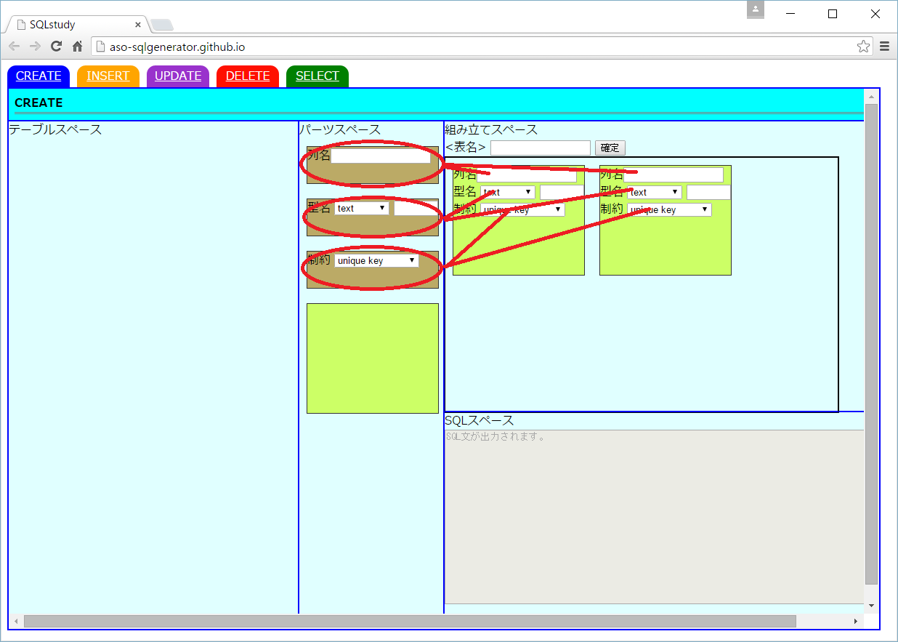

* 1. 組み立てスペース内の入力フォームに表名や列名、型の文字数を入力する。型の選択、制約の選択を行います。

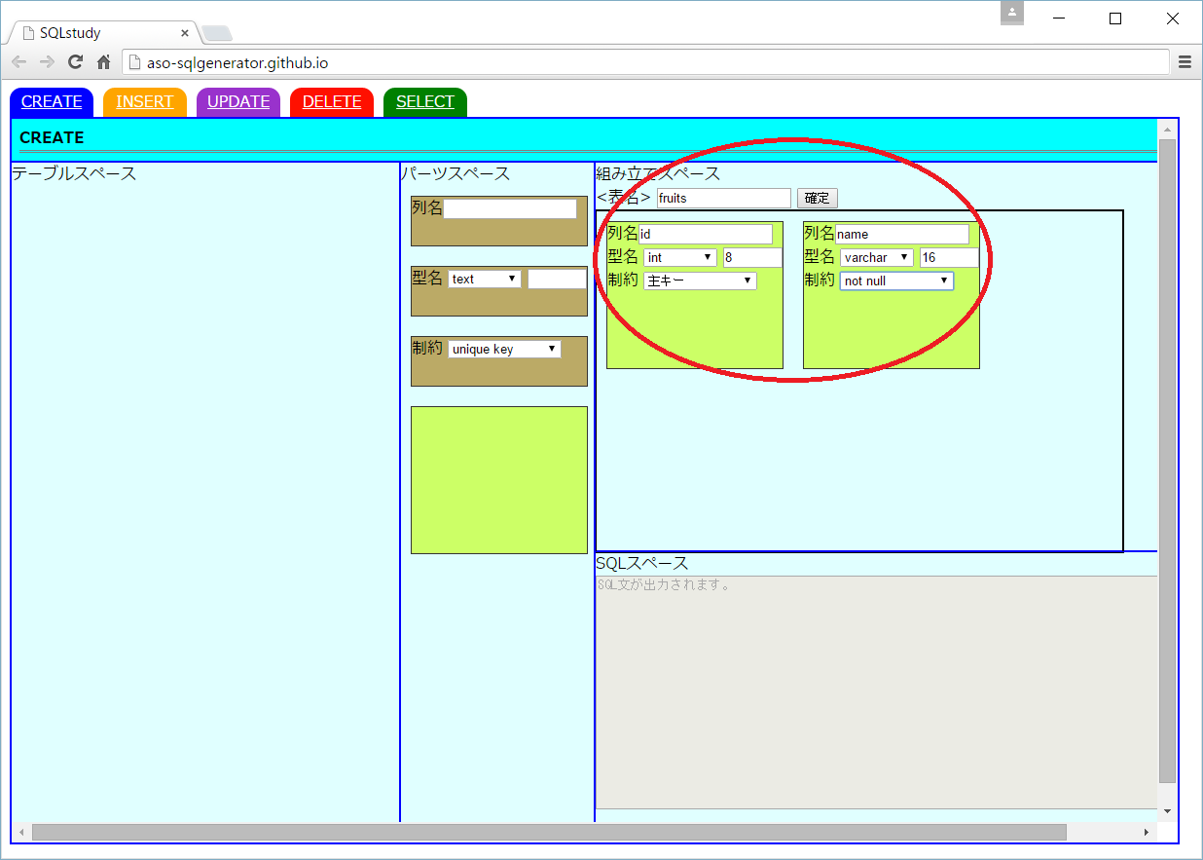

* 1. 確定ボタンを押します。

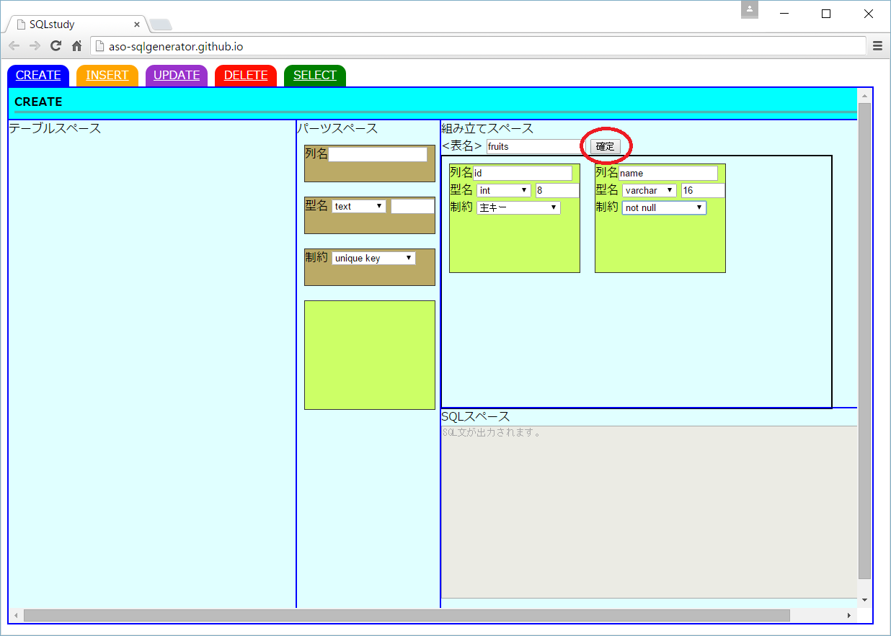

* 1. SQLスペースにCREATE文が表示されます。

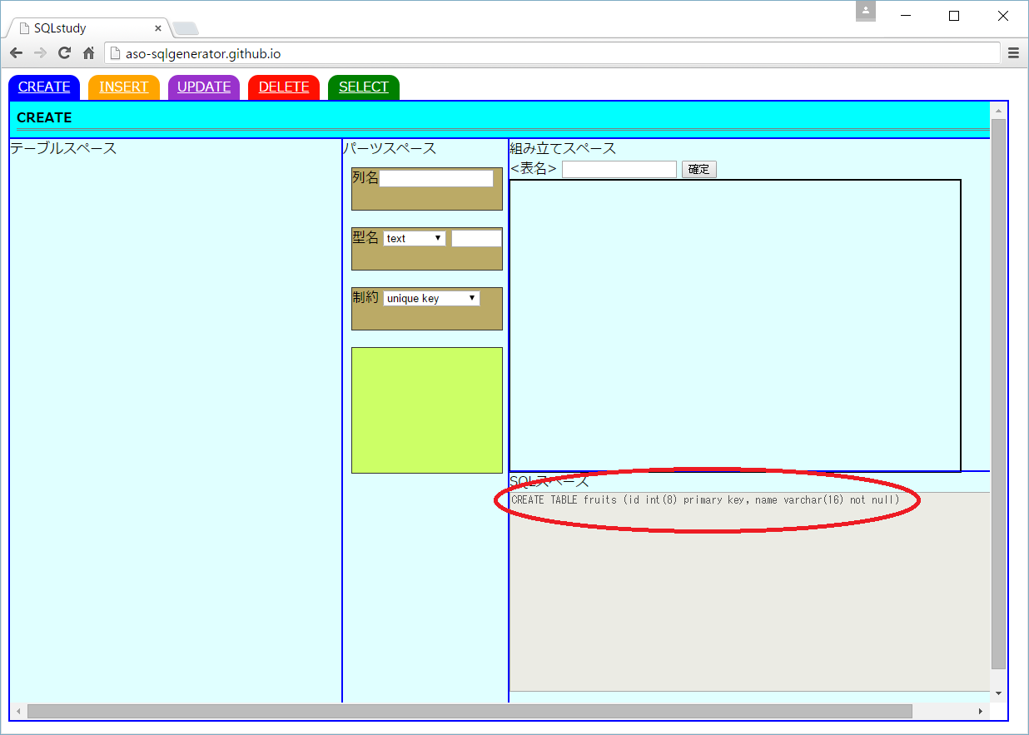

1. テーブル入力INSERT文生成機能使用方法